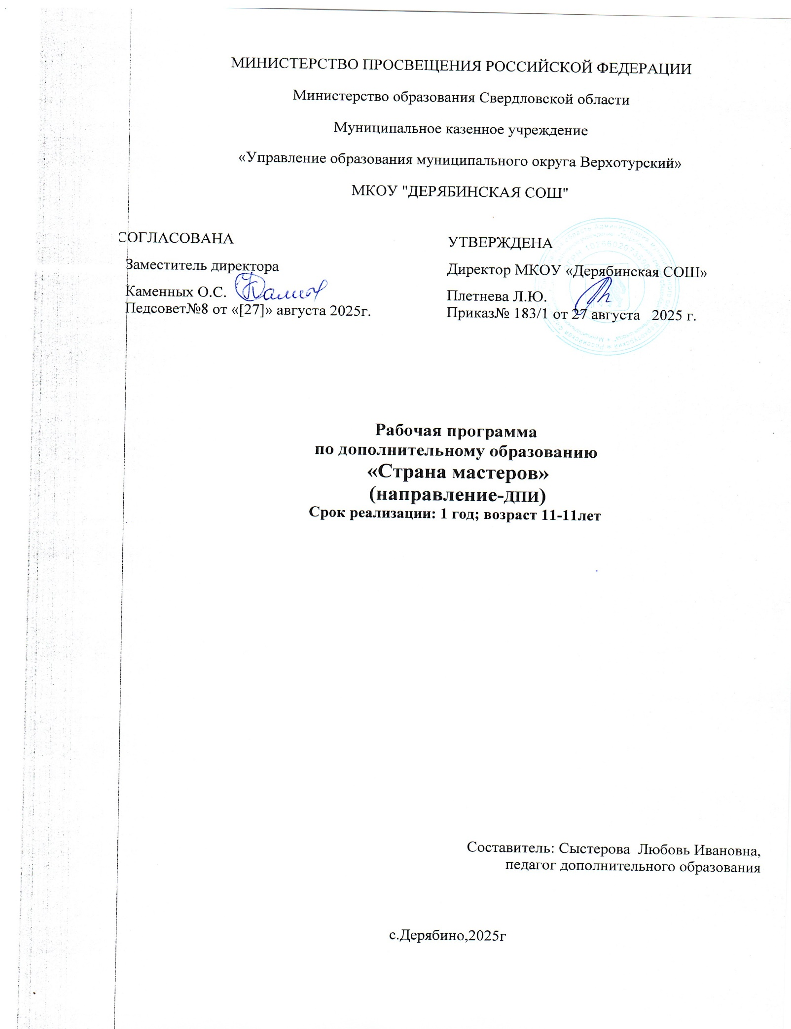

Пояснительная записка

Программа разработана на основе программы «Художественное творчество» Просняковой Т.Н. Программа создана в соответствии с требованиями Федерального закона РФ « Об образовании».
Дополнительная общеразвивающая программа составлена в соответствии с нормативными документами:
- Федеральный закон «Об образовании в Российской Федерации» от 29.12.2012 N 273-ФЗ;
- Концепция развития дополнительного образования детей до 2030 года (утверждена распоряжением Правительства Российской Федерации от 31 марта 2022 г. N 678-р);
- Стратегия развития воспитания в РФ на период до 2025 года (распоряжение Правительства РФ от 29 мая 2015 г. № 996-р);
- Постановление Главного государственного санитарного врача РФ от 28 сентября 2020 г. № 28 «Об утверждении санитарных правил СП 2.4.3648-20 «Санитарно-эпидемиологические требования к организациям воспитания и обучения, отдыха и оздоровления детей и молодежи» (далее - СанПиН);
- Приказ Министерства труда и социальной защиты Российской Федерации от 05.05.2018 № 298 «Об утверждении профессионального стандарта «Педагог дополнительного образования детей и взрослых»;
- Приказ Министерства просвещения Российской Федерации от 09.11.2018 г. № 196 «Об утверждении Порядка организации и осуществления образовательной деятельности по дополнительным общеобразовательным программам» (далее - Порядок);
- Приказ Министерства просвещения Российской Федерации от 30 сентября 2020 года № 533 «О внесении изменений в Порядок организации и осуществления образовательной деятельности по дополнительным общеобразовательным программам, утвержденный приказом Министерства просвещения Российской Федерации от 9 ноября 2018 г. № 196«;
- Приказ Министерства просвещения Российской Федерации от 03.09.2019 № 467 «Об утверждении Целевой модели развития региональных систем дополнительного образования детей»;
- Приказ Министерства общего и профессионального образования Свердловской области от 30.03.2018 г. № 162-Д «Об утверждении Концепции развития образования на территории Свердловской области на период до 2035 года».

Данная программа имеет художественную направленность, формирует эстетическую культуру обучающихся, ориентирована на развитие общей художественных способностей и склонностей, носит ярко выраженный креативный характер, предусматривая возможность творческого самовыражения.
Новизной дополнительной общеобразовательной программы «Страна мастеров» заключается в том, что воспитанники учатся основным техникам сразу нескольких ремесел: вязанию, лепке, плетению, работе с самыми различными материалами.
Отличительной особенностью данной программы является, то что она построена на технологии дифференцированного подхода, учитывающего возможности, способности и склонности каждого ребенка и составлена в соответствии с интересами детей к занятиям декоративно - прикладным творчеством и пожеланиями родителей.
Актуальность программы: Проблема развития детского творчества в настоящее время является одной из наиболее актуальных проблем, ведь речь идет о важнейшем условии формирования индивидуального своеобразия личности уже на первых этапах ее становления. Ручной труд, так же игра и рисование, особые формы собственно детской деятельности. Интерес к ним у детей существенно зависит от того, насколько условия и организация труда позволяют удовлетворить основные потребности ребенка данного возраста, а именно:
- желание практически действовать с предметами, которое уже не удовлетворяется простым манипулированием с ними, как это было раньше, а предполагает получение определенного осмысленного результата;
- желание чувствовать себя способным сделать нечто такое, что можно использовать и что способно вызвать одобрение окружающих.
Данная программа позволяет создать условия для самореализации личности ребёнка, выявить и развить творческие способности. Важная роль отводится формированию культуры труда: содержанию в порядке рабочего места, экономии материалов и времени, планированию работы, правил
Педагогическая целесообразность: рабочая программы объясняется формированием высокого интеллекта духовности через мастерство. Целый ряд специальных заданий на наблюдение, сравнение, домысливание, фантазирование служат для достижения этого. Рабочая программа направлена на то, чтобы через труд и творчество приобщить детей к художественному труду.
Данная программа предусматривает увлекательную игровую форму занятий и обеспечивает возможность индивидуального подхода к каждому ребенку. В ходе реализации программы предусмотрены различные виды деятельности: игры, аппликация, упражнения зрительной и двигательной памяти, ассоциативные тренинги.
Результатом реализации данной программы являются: конкурсы, выставки детских работ. Использование поделок-сувениров в качестве подарков для родителей, друзей, ветеранов, учителей и т.д.
Цель: развитие мелкой моторики, творческой, активной личности, проявляющей интерес к художественному творчеству через формирование коммуникативных и трудовых навыков.
Задачи:
Развивающие:
-развивать творческие способности, мелкую моторику рук, пространственное воображение, логическое мышление, глазомер;
Воспитывающие:
-воспитывать трудолюбие, бережное отношение к окружающим, самостоятельность и аккуратность;
-привить интерес к народному искусству;
Обучающие:
-научить обучающихся основным техникам изготовления поделок;
-обучить школьников специфике технологии изготовления поделок с учетом возможностей материалов; обучить изготавливать поделки из различных материалов.
-организовать участие воспитанников в выставках, конкурсах, фестивалях детского творчества.

Планируемые результаты освоения учащимися программы курса «Страна мастеров»
Освоение детьми общеразвивающей программы направлено на достижение комплекса результатов в соответствии с требованиями федерального государственного образовательного стандарта.
В сфере личностных универсальных учебных действий у учащихся будут сформированы:
-учебно – познавательный интерес к декоративно – прикладному творчеству, как одному из видов изобразительного искусства;
-чувство прекрасного и эстетические чувства на основе знакомства с мультикультурной картиной современного мира;
-навык самостоятельной работы и работы в группе при выполнении практических творческих работ;
-ориентация на понимание причин успеха в творческой деятельности;
-способность к самооценке на основе критерия успешности деятельности;
-заложены основы социально ценных личностных и нравственных качеств: трудолюбие, организованность, добросовестное отношение к делу, инициативность, любознательность, потребность помогать другим, уважение к чужому труду и результатам труда, культурному наследию.
Обучающиеся получат возможность для формирования:
-устойчивого познавательного интереса к творческой деятельности;
-осознанных устойчивых эстетических предпочтений ориентаций на искусство как значимую сферу человеческой жизни;
-возможности реализовывать творческий потенциал в собственной художественно-творческой деятельности, осуществлять самореализацию и самоопределение личности на эстетическом уровне;
-эмоционально – ценностное отношение к искусству и к жизни, осознавать систему общечеловеческих ценностей.
В сфере регулятивных универсальных учебных действий учащиеся научатся:
-выбирать художественные материалы, средства художественной выразительности для создания творческих работ. Решать художественные задачи с опорой на знания о цвете, правил композиций, усвоенных способах действий;
-учитывать выделенные ориентиры действий в новых техниках, планировать свои действия;
-осуществлять итоговый и пошаговый контроль в своей творческой деятельности;
-адекватно воспринимать оценку своих работ окружающимися;
-навыкам работы с разнообразными материалами и навыкам создания образов посредством различных технологий;
-вносить необходимые коррективы в действие после его завершения на основе оценки и характере сделанных ошибок.
Обучающиеся получат возможность научиться:
-осуществлять констатирующий и предвосхищающий контроль по результату и способу действия, актуальный контроль на уровне произвольного внимания;
-самостоятельно адекватно оценивать правильность выполнения действия и вносить коррективы в исполнение действия как по ходу его реализации, так и в конце действия.
-пользоваться средствами выразительности языка декоративно – прикладного искусства, художественного конструирования в собственной художественно - творческой;
-моделировать новые формы, различные ситуации, путем трансформации известного создавать новые образы средствами декоративно – прикладного творчества.
-осуществлять поиск информации с использованием литературы и средств массовой информации;
-отбирать и выстраивать оптимальную технологическую последовательность реализации собственного или предложенного замысла;
В сфере познавательных универсальных учебных действий учащиеся научатся:
-различать изученные виды декоративно – прикладного искусства, представлять их место и роль в жизни человека и общества;
-приобретать и осуществлять практические навыки и умения в художественном творчестве;
-осваивать особенности художественно – выразительных средств, материалов и техник, применяемых в декоративно – прикладном творчестве.
-развивать художественный вкус как способность чувствовать и воспринимать многообразие видов и жанров искусства;
-художественно – образному, эстетическому типу мышления, формированию целостного восприятия мира;
-развивать фантазию, воображения, художественную интуицию, память;
-развивать критическое мышление, в способности аргументировать свою точку зрения по отношению к различным произведениям изобразительного декоративно – прикладного искусства;
Обучающиеся получат возможность научиться:
-создавать и преобразовывать схемы и модели для решения творческих задач;
-понимать культурно – историческую ценность традиций, отраженных в предметном мире, и уважать их;
-более углубленному освоению понравившегося ремесла, и в изобразительно – творческой деятельности в целом.
В сфере коммуникативных универсальных учебных действий учащиеся научатся:
-формировать собственное мнение и позицию;
Обучающиеся получат возможность научиться:
-учитывать и координировать в сотрудничестве отличные от собственной позиции других людей;
-учитывать разные мнения и интересы и обосновывать собственную позицию;
-задавать вопросы, необходимые для организации собственной деятельности и сотрудничества с партнером;
-адекватно использовать речь для планирования и регуляции своей деятельности;
В результате занятий декоративным творчеством у обучающихся должны быть развиты такие качества личности, как умение замечать красивое, аккуратность, трудолюбие, целеустремленность.
Форма организации деятельности обучающихся на занятиях:
Фронтальный - одновременная работа со всеми обучающимися;
Индивидуально-фронтальный- чередование индивидуальных и фронтальных форм работы;
Групповой – организация работы в группах;
Индивидуальный – индивидуальное выполнение заданий, решение проблем.
Сроки реализации: На изучение курса программы «Страна мастеров» выделяется 34 часа (1 ч. в неделю, по 1 академических часа (продолжительность академического часа 40 минут (в соответствии с СанПин 2.4.4.3172-14)
Программа рассчитана на 1 год обучения. Возраст детей 10-11 лет.

Принципы, лежащие в основе программы:
- Доступности (простота, соответствие возрастным и индивидуальным особенностям);
- Наглядности (иллюстративность, наличие дидактических материалов). демократичности и гуманизма (взаимодействие педагога и воспитанника в социуме, реализация собственных творческих потребностей);
- По принципу «от простого к сложному» (научившись элементарным навыкам работы, воспитанник применяет свои знания в выполнении сложных творческих работ).

Методы проведения занятий
Словесные: изложение материала, беседы, инструкции, анализ выполненных работ.
Наглядные: компьютерные разработки, иллюстрации готовых работ, инструкционные карты, схемы.
Практические: упражнения, работы по образцу, творческие и индивидуальные работы учащихся.
Объяснительно-иллюстративные методы: - это способ взаимодействия педагога и ребёнка.
Репродуктивные методы (при этом методе учащиеся воспроизводят полученные знания и освоенные способы деятельности).

Материально - техническая база.
Инструменты и приспособления: простой карандаш, линейка, цветные карандаши, ножницы, кисточка для клея и красок, иголки швейные, доски или клеенки для работы с пластилином.
Материалы:
Пластилин, соленое тесто, бумага цветная, гофрированная для аппликаций, двухсторонняя цветная бумага для оригами, картон белый и цветной.
Ткань: ситец однотонный и цветной, нитки швейные – белые, черные и цветные, мулине, шерстяная пряжа, клей ПВА.
При реализации творческого замысла количество занятий для каждого ребенка регулируется индивидуально.

Содержание курса:
- вводное занятие:
- требования к поведению учащихся во время занятия;
- соблюдение порядка на рабочем месте;
- соблюдение правил по технике безопасности.
1) Работа с бумагой и картоном:
- изготовление закладки по образцу;
- изготовление аппликаций по образцу;
- панно – мозаика из бумаги.
2) Работа с нитками и тканью:
- знакомство с видами швов (“вперед иголка”, “назад иголка”);
- пришивание пуговицы;
- шитье мягкой игрушки.
- знакомство с техникой «Изонить» (заполнение углов, окружности)
3) Работа с пластическими материалами:
- лепка из пластилина или соленого теста (по выбору учителя):
- лепка рамочки, лепка на свободную тему.

4). История вязания на спицах.
- Традиционные виды вязания спицами.
- Демонстрация образцов и изделий.
7). Инструменты и приспособления.
- Виды инструментов и приспособлений для вязания спицами.
- Номера спиц.
- Подбор номера спиц в зависимости от толщины пряжи.
8). Материаловедение.
- Виды нитей для вязания спицами.
- Классификация и свойства ниток для вязания.
- Характеристика шерстяных, льняных, хлопчатобумажных и шелковых нитей.
9). Основы цветоведения .
- Знакомство с основами цветовой грамоты. Понятие «цвет». Цветовой круг. Гармоничное сочетание цветов. Контраст цветов.
- Виды цвета нитей
- Основные свойства цвета: тон, светлота, насыщенность. Теплые и холодные цвета. Основные и дополнительные. Гармоничные сочетания цветов. Родственные и контрастные цвета. Пространственное слияние цветов.
- Орнамент. Символика в орнаменте. Цветовые сочетания в орнаменте.
- Составлять цветовые орнаменты
10). Техника вязания.
- Правильное положение рук при вязании на спицах.
- Начальный ряд петель.
- Виды петель: лицевая, изнаночная, накид, вязание края, вывязывание двух петель вместе лицевой петлей, обвитые, воздушные, вывязывание из одной петли нескольких, вытягивание петель из промежутка между петлями.
- Вязание на 2-х и 5-и спицах.
21.Плотность вязания. Закрепление последнего ряда.
11). Узоры (образцы вязания)
- Виды узоров по вязанию спицами.
- Вязание узоров:
- - резинки (1х1, 2х2)

12). Вязание индивидуальных изделий.
- Выбор моделей шарфика, шапочки, носков, варежек.
- Подбор пряжи и спиц, расчёт петель.
- Подбор узора, вязание образца.
- Определение размера изделия, расчёт количества пряжи.
- Набор петель, начало вязания.
- Вязание по выбранному рисунку.
- Вязание шарфика, шапочки, носков, варежек. Сборка изделий (шапочки)
- Завершение работы, окончательная отделка.

Тематическое планирование.
№ | Разделы | Всего часов | Теория | Прак-  тика
1 | Вводное занятие | 1 | 1
2 | Аппликация и моделирование | 8 | - | 8
3 | Работа с пластическими материалами | 5 | 1 | 4
4 | Работа с тканью и нитками | 11 | 1 | 10
5 | Вязание на спицах | 9 | 1 | 8
 | Итого: | 34 | 4 | 30

Календарно - тематическое планирование
№ | №  занятия | Тема занятия | Теория | Прак  тика | Всего часов
1 | 1 | Вводное занятие. Правила техники безопасности. Организация рабочего места. | 1 |  | 1
 |  | Аппликация и моделирование – 8(ч)
2-3 | 1-2 | Закладка из геометрических фигур. |  | 2 | 2
4- 5 | 3-4 | Моделирование из картона. Рамочка для фотографии. |  | 2 | 2
6-7 | 5-6 | Моделирование из гофрированной бумаги « Мир цветов» |  | 2 | 2
8-9 | 7-8 | Плетение из бумаги «Корзинка» |  | 2 | 2
 |  | Работа с пластическими материалами – 5 (ч)
10 | 1 | Лепка из пластилина и солёного теста. Правила работы. | 1 |  | 1
11-12  13-14 | 2-3  4-5 | Украшения «Бусы в ягодном стиле»; Украшения «Бусы в цветочном стиле» «Оформление работы. |  | 4 | 4
 |  | Работа с тканью и нитками- 11 (ч)
15-16 | 1 | Правила ТБ с колюще- режущими инструментами. Повторение швов. | 1 | 1 | 1
17-18  19-20 | 2-3  4-5 | Шитье мягкой игрушки (работа по шаблону) |  | 4 | 4
21 | 6 | Знакомство с техникой «Изонить» | 1 |  | 1
22 | 7 | Последовательность выполнения острого угла. «Морковка». |  | 1 | 1
23-24 | 8-9 | Последовательность выполнения тупого, прямого углов.. |  | 1 | 1
25-26 | 10-11 | Узор из углов «Снежинка». |  | 1 | 1
Вязание на спицах- 8 (ч)
27 | 1 | Инструктаж по ТБ. Инструменты и материалы. | 1 |  | 1
28 | 2 | Нити для вязания на спицах. |  | 1 | 1
29-30 | 3-4 | Виды петель: лицевая, изнаночная. |  | 2 | 2
31-32 | 5-6 | Платочная вязка из лицевых петель. |  | 2 | 2
33 | 7 | Прибавления петель по краям полотна. |  | 1 | 1
34 | 8 | Убавление петель по краям полотна |  | 1 | 1

Список литературы:
1. А.А. Анистратова, Н.И.Гришина. Поделки из ткани, ниток и пуговиц.- М.; Институт инноваций в образовании им. Л.В. Занкова, 2007.
2. Г.И. Долженко. 100 поделок из бумаги- Ярославль: Академия развития, 2006.
3. Ж.Шквыря. Волшебные нитки.- Ростов н/ Д: Феникс, 2012.
4. Н.В.Дубровская. Поделки из природных материалов
5. М.Максимова, М. Кузьмина. Лоскутки.
6. В.В. Козодаева. «Вяжите сами», М., 2003 г.

